9.04.2020 РУССКИЙ ЯЗЫК.
Тема: Повторение. Морфологический разбор имени прилагательного. ( ПРИСЛАТЬ 13.04.2020)
План
- Вспомнить правила написания гласных о, е, ё в разных частях слова (корень, суффикс, окончание)
Выполнить задание в тетради, обозначить часть слова, где пропущена буква.
- Вспомним морфологические признаки прилагательного.
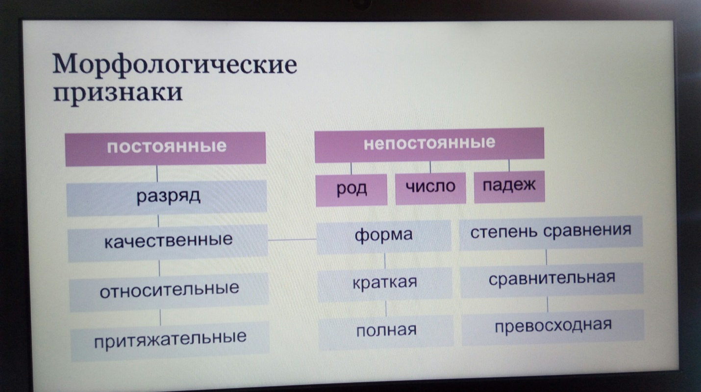
Что такое качественные, относительны, притяжательные прилагательные?
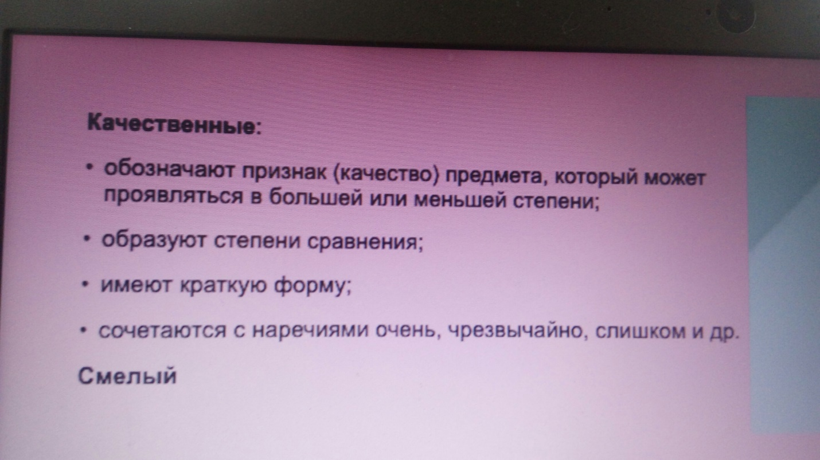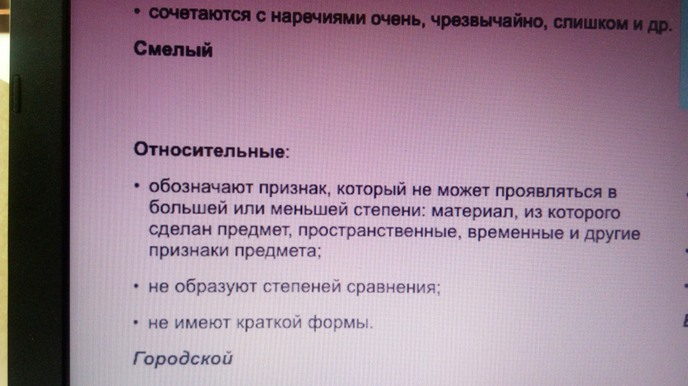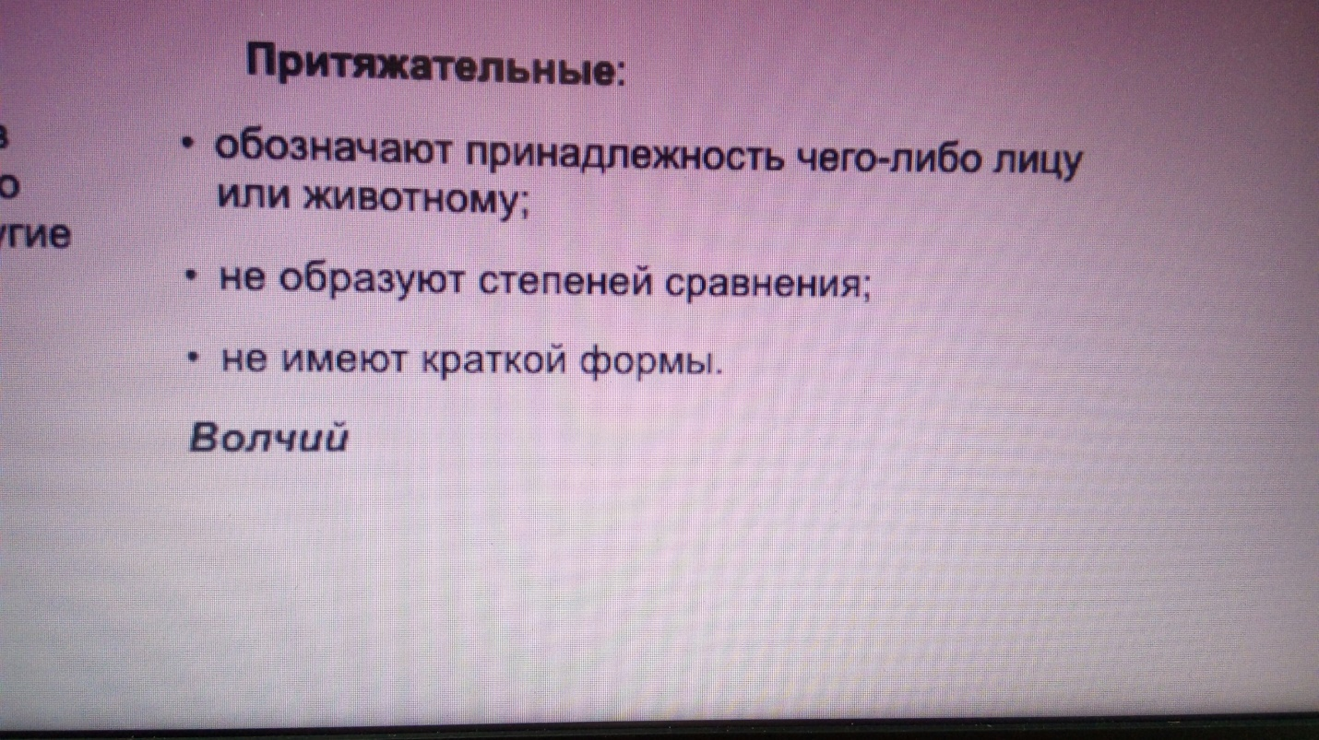
Непостоянные признаки прилагательного
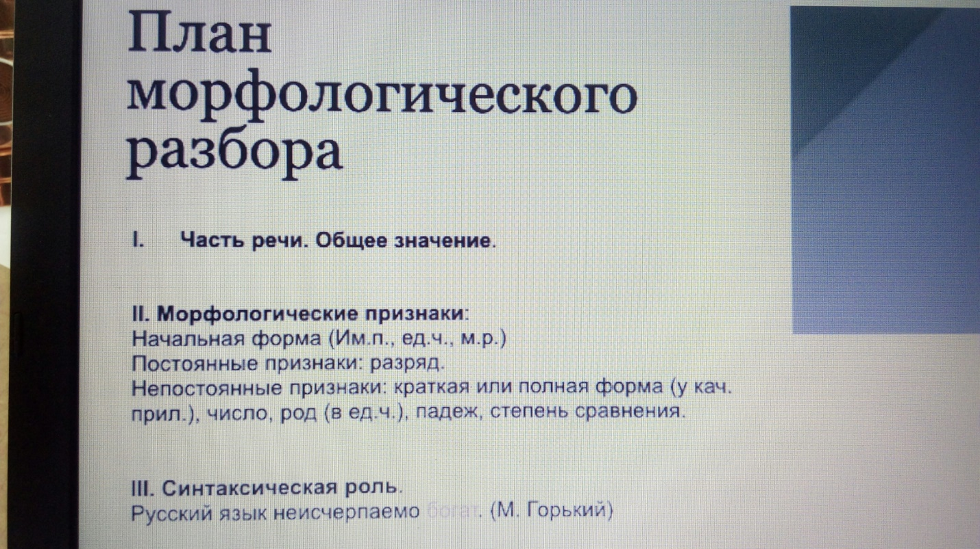
Сделай письменно морфологический разбор прилагательных.

Желаю успехов.
Жду ваши работы 13.04.2020 ЛЮБЫМ УДОБНЫМ ДЛЯ ВАС СПОСОБОМ.

